Šolski center Ljubljana

TWIRLING

Projektna naloga iz informatike

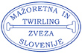

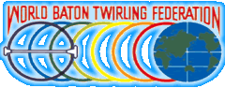

2007/08
Ljubljana
UVOD

Odločila sem se, da bom predstavila šport, s katerim se ukvarjam. To je TWIRLING.

Ker v Sloveniji ni veliko ljudi, ki bi kaj vedeli o tem športu, se mi dobro zdi, da to sedaj vključim v svojo projektno nalogo. Govorila bom o twirlingu v Sloveniji in drugih državah, ter vse v povezavi z njim.

Upam, da boste o prebiranju te naloge izvedeli, tudi nekaj več o tem športu.

1. SPLOŠNO O TWIRLINGU

Baton twirling šport združuje znanje baletnih tehnik, gimnastike in plesa na različno glasbo z izvajanjem zahtevnih elementov s posebno palico, visoke mete in rolanje na različnih delih telesa , v solo, parih ali skupinah. V tem športu tekmujejo dekleta in fantje v športnih dresih in kostumih, ter primernih plesnih copatih .

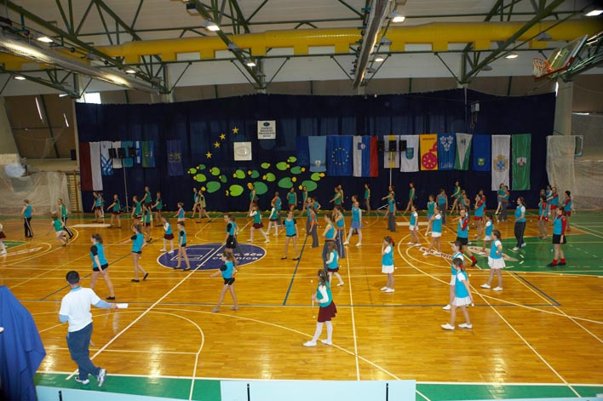

Baton twirling delimo glede na:

- STAROST
- ŠTEVILO NASTOPAJOČIH
- PROGRAM
- ZAHTEVNOST ELEMENTOV

PODROBNA PREDSTAVA DELITVE
Starost:
  - junior (do 15 let)
  - senior (od 15 let naprej)
Število nastopajočih:

- solo
- par
- team (od 5 do 10 nastopajočih)
- group (nad 10 nastopajočih)

Program:
- freestyle (prosti program)
- show (poleg palice se uporabljajo še drugi rekviziti)
- OBVEZNI PROGRAM

Zahtevnost elementov:
- ZAČETNI NIVO I
- ZAČETNI NIVO II
- ZAČETNI NIVO III
- SREDNJI NIVO
- VIŠJI NIVO

OBVEZNI PROGRAM:

Obvezni program ali SOLO, je obvezen za vse tekmovalce in tekmovalke.
To pomeni, da ima vsak nivo svoj :
- balet
- solo
  - elemente s palico

